1010.028
Bogotá D.C., enero 12 de 2021

Doctor
Hector Rodriguez Gonzalez
Jefe Oficina Asesora de Planeación

ASUNTO: INFORME FINAL MONITOREO AL CUMPLIMIENTO PLAN ANTICORRUPCIÓN Y ATENCIÒN AL CIUDADANO 2020 - AEROCIVIL.

El monitoreo al Plan Anticorrupción y Atención al Ciudadano 2020 está enmarcado en los lineamientos establecidos en el Estatuto Anticorrupción- Ley 1474 de 2011, las políticas definidas en el marco del Modelo Integrado de Planeación y Gestión, y el Plan concertado con los responsables de las áreas, al inicio de la vigencia.

1. OBJETIVO

- Presentar resultados finales del monitoreo al cumplimiento del Plan Anticorrupción y Atención al Ciudadano PAAC - 2020 – tercer (III) informe Cuatrimestral.

2. ACTIVIDADES REALIZADAS

Con el liderazgo, asesoría y coordinación de la Oficina Asesora de Planeación y con el apoyo de la Secretaria General sus direcciones y grupos de trabajo adscritos; el Centro de Estudios Aeronáuticos – CEA ; el Grupo Comunicación y Prensa y el acompañamiento de un delegado de la oficina de Control interno, se realizó el monitoreo validando evidencias presentadas por los responsables de las actividades y compromisos adquiridos en el marco del Plan Anticorrupción y Atención al Ciudadano – PAAC 2020.

.

3. RESULTADOS CUMPLIMIENTO PAAC 2020.

El monitoreo del PAAC con corte a 31 de diciembre agosto de 2020, registró un avance acumulado total del 99.89%.

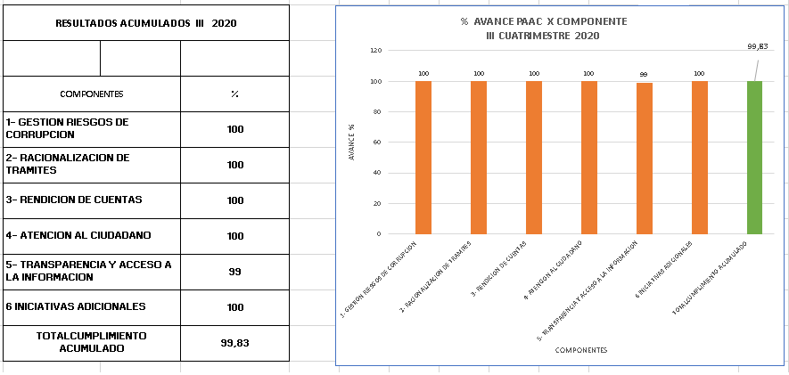

Las centésimas que faltaron corresponden a actividades o metas no alcanzadas por la Dirección de Informática en desarrollo del plan de acción, en donde se prevé que con el inicio de nuevos proyectos y adjudicación en el 2021 se lograra el desarrollo a cabalidad de las acciones de mejora, que permitan culminar las metas propuestas.

Resultados avance componente 1: Gestión del Riesgo de corrupción

Se reporta un avance acumulado del 100% del componente de “Gestión del riesgo de corrupción “, evidenciando por cada uno de los subcomponentes las siguientes particularidades por actividad:

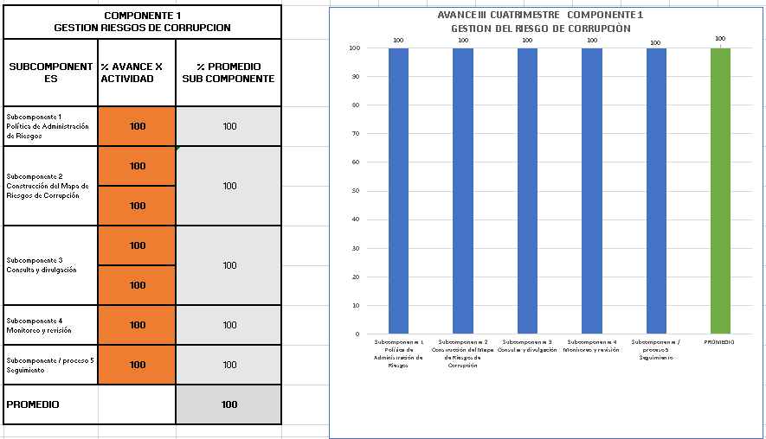

Las actividades implementadas para minimizar la materialización de riesgos de corrupción estuvieron enfocadas a una estrategia preventiva revisando y actualizando los riesgos de corrupción para fortalecer los controles y minimizar la probabilidad de su materialización Los soportes monitoreados evidencian que durante la vigencia 2020 se fortaleció a los líderes y equipos de gerencia de los diferentes procesos mediante capacitación en la metodología de riesgos (identificación, tratamiento, valoración e identificación de controles preventivos y defectivos). La estrategia implementada en el segundo semestre consistió en charlas virtuales llamadas “jueves del sistema de gestión en casa”, espacios de gran acogida y asistencia, evidenciadas en listas de asistencia.

Igualmente, con el liderazgo del grupo de organización y calidad de la OAP se llevaron a cabo mesas de trabajo con los líderes y equipos de gerencia de los 33 procesos, logrando revisar, actualizar y publicar para observaciones en la página web de la entidad, los riesgos de corrupción de cada uno de los procesos.

Resultados avance componente 2:
Racionalización de Trámites

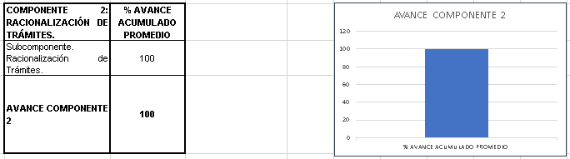

La sustentación del resultado acumulado obedece a:

La eliminación de 4 trámites, pasando de 72 a 68 tramites inscritos en el SUIT.

Actualmente 22 tramites de licencias están totalmente implementados en línea, a través del aplicativo SIGA; lo que implica facilidad de acceso, disminución en tiempo y costo para la ciudadanía y partes interesadas.

Resultados avance componente 3: “Rendición de Cuentas”

Se reporta para la vigencia un cumplimiento del 100% de las actividades propuestas, evidenciando que estas actividades lograron formalizar y estandarizar lineamientos claros en cuanto a la estrategia, plan y procedimiento para rendir cuentas a la ciudadanía. Igualmente se formalizó la estrategia y el plan de comunicaciones que incluyo la revisión y actualización de la caracterización del proceso de comunicaciones, la Política, el plan de medios, y el manual de identidad corporativa.

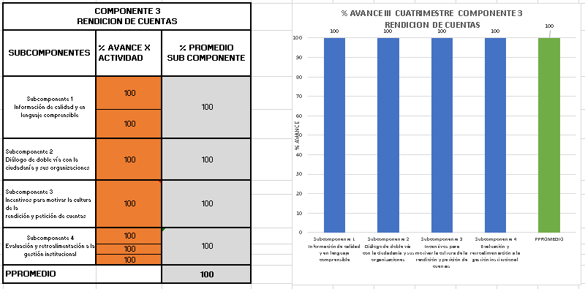

Como parte del PAAC -2020 el CEA y Talento Humano implementaron una estrategia de fortalecimiento del recurso humano mediante capacitación y motivación en temas relacionados con rendición de cuentas. Igualmente, se evidencio la implementación de diferentes espacios de dialogo y participación ciudadana (ferias, audiencia pública de RC, Talleres con la comunidad, Foros, conversatorios, consultas previas virtuales, encuestas, etc.,).

Estas estrategias y actividades están enfocadas a prevenir y minimizar la materialización de riesgos de corrupción y maximizar los espacios de dialogo y participación de la ciudadanía y grupos de interés.

Resultados avance componente 4: Atención al Ciudadano

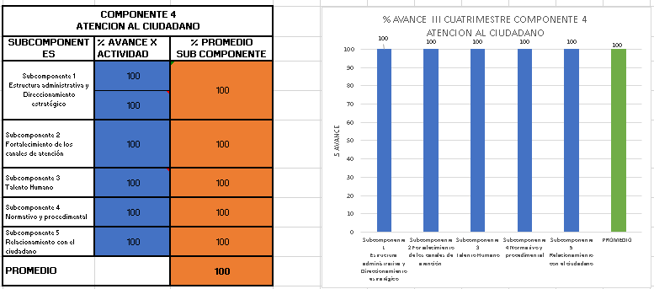

Se reporta un avance acumulado del 100% del componente de “Atención al ciudadano” evidenciando como un logro importante, la caracterización de ciudadanos y grupos de interés de la Aerocivil. Así mismo, se logró, en el marco del PIC, ejecutar actividades de formación a los servidores públicos, orientadas al desarrollo de competencias para fortalecer el servicio brindado a los ciudadanos, lo cual impacta directamente en uno de los principios fundamentales y razón de ser de las entidades públicas como es la de prestar un servicio de calidad a la ciudadanía y grupos de interés.

En el monitoreo al cumplimiento del PAAC 2020, se evidencio la generación de un documento de guía técnica de cumplimiento normativo para la accesibilidad de usuarios a las instalaciones físicas de la aeronáutica civil de Colombia incluyendo personas con discapacidades físicas.

Se evidencio la revisión, actualización y formalización de un acto administrativo para el procedimiento de PQRSD.

Se evidenció el reporte y publicación trimestral de resultados de percepción de los ciudadanos respecto a la calidad de los tramites y servicios ofrecidos por la entidad.

Resultados avance componente 5.
Transparencia y Acceso a la Información

Se reporta un avance acumulado del 99.33% de cumplimiento teniendo en cuenta que las centésimas que faltaron corresponden a tareas o metas no alcanzadas por la Dirección de Informática en desarrollo del plan de acción, en donde se prevé que con el inicio de nuevos proyectos y adjudicación en el 2021 se lograra el desarrollo a cabalidad de las acciones de mejora, que permitan culminar las metas propuestas

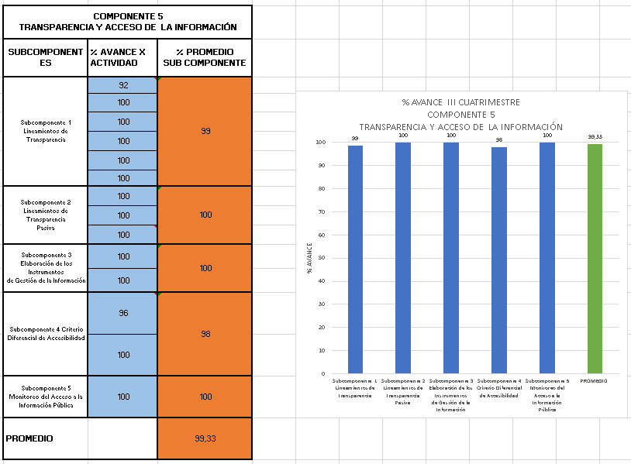

En el monitoreo a las actividades correspondientes a transparencia activa se pudo evidenciar los reportes periódicos por parte de la Dirección de Talento Humano, respecto al cumplimiento por parte de los servidores públicos y contratistas, de la actualización de hojas de vida y declaración de bienes y rentas. Igualmente se evidencio la Publicación del inventario de información clasificada y reservada. Se evidencio que la información de la gestión contractual se encuentra actualizada y publicada en la página web. Así mismo durante la vigencia se evidenció la realización de ferias de transparencia en la contratación de la entidad, mediante estos espacios de dialogo con los proveedores y terceros interesados en la Aerocivil, se socializo el Plan Anual de Adquisiciones - PAA y el proceso de gestión de compra y contratación pública.

Dentro de los lineamientos de transparencia pasiva, se monitoreo el cumplimiento de los informes de seguimiento periódico respecto al comportamiento y respuestas oportunas a los derechos de petición. Sin embargo, se puede evidenciar en los informes que hay áreas que no reportan el cierre de la gestión, tema que debe ser alertado a la alta dirección y motivo a tener en cuenta en un procedimiento de auditoria especial.

Se reporta que se implemento el plan de capacitación para los servidores públicos y contratistas involucrados en el proceso de gestión y contrataciones públicas.

Se evidencio la publicación del PIC y su cumplimiento.

Se evidencio el documento final de levantamiento de activos de información institucional en el marco del desarrollo del Modelo de seguridad y privacidad de la información. Igualmente se cuenta con las TRD actualizadas y aprobadas.

Respecto al compromiso de evaluar la adecuación de los medios electrónicos para permitir la accesibilidad a las personas en situación de discapacidad y grupos diferenciales (población vulnerable)” la Dirección de Informática reporta un avance del 96% en razón a que está pendiente de ejecutar el 4% del plan de mejora por parte de Microsoft en el código fuente de SharePoint - Pagina web.

Respecto al monitoreo del Acceso a la Información Pública se reportó un avance del 100% en razón a que fue implementado, ajustado y adecuado el botón de transparencia de la entidad, de acuerdo con los lineamientos, categorías y subcategorías requeridas en la matriz de cumplimiento ITA de la Procuraduría General de la Nación facilitando así a la ciudadanía, el acceso a la información requerida.

Resultados avance Componente 6.
Adicionales – Integridad

Se reporta y evidencia el 100% de cumplimiento de este,, en el cual se destaca la conformación del Equipos MIPG para trabajar y gestionar las políticas de integridad, Transparencia, acceso a la información pública y lucha contra la corrupción y Participación Ciudadana en la gestión pública y Rendición de Cuentas; la socialización y consolidación de los valores del servicio público establecidos por la Función Pública en el Código de Integridad, adoptado por la Entidad a través de la Resolución No.1553 de junio de 2018 y con motivo de la celebración del Día Nacional del Servidores Público, los Directores Regionales junto a sus Coordinadores de Grupo firmaron el PACTO POR UN SERVICIO CON INTEGRIDAD al igual que lo realizaron los directivos del Nivel Central en el año 2019.

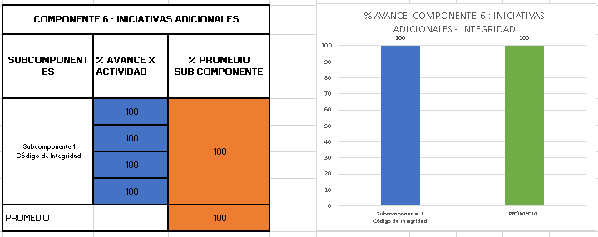

Es importante reiterar que este componente es un valor agregado de la Entidad, quien a través de la Dirección de Talento Humano lo lidera, buscando a través del código de integridad impactar positivamente la cultura organizacional a través del fortalecimiento de acciones dirigidas a los servidores públicos y contratistas con el fin de potenciar su actuar y que su comportamiento sea íntegro y transparente.

CONCLUSIONES LOGROS Y RECOMENDACIONES PAAC 2020



Las actividades programadas en el PAAC 2020 fueron implementadas en un 99.83%, lo que es un buen logro, dado que las mismas buscan de manera preventiva minimizar la materialización de riesgos de corrupción, así como la implementación de buenas prácticas y el fortalecimiento en la gestión de atención al ciudadano.

Logros en las actividades implementadas:

Documento con el desarrollo de la política de administración de riesgos; actualización mapa de riesgos de corrupción; Capacitación de recurso Humano en temas de (atención al ciudadano, rendición de cuentas, administración y tratamiento de riesgos de corrupción y de gestión, contratación pública); Eliminación de 4 tramites en el SUIT; implementación de 22 tramites en línea; Conformación y operacionalización equipo MIPG; Firma del pacto por un servicio con integridad en cada una de las Direcciones Regionales de la Aerocivil; Rediseño del botón de transparencia en la página web de la Aerocivil; Botón de acceso directo a la información de la gestión contractual actualizada y publicada en la página web; Actualización TRD; Estrategia y procedimiento rendición de cuentas; implementación de espacios de dialogo y participación ciudadana (Feria de la Transparencia en la contratación pública de la Aerocivil, Audiencia pública de rendición de cuentas 2020, Foro impacto del covid-19 en el transporte aéreo, Consulta virtual con la ciudadanía previa a la audiencia pública de RC, encuestas, foro investigación e innovación en la industria aérea, entre otros espacios de dialogo); caracterización de ciudadanos, usuarios y grupos de interés; Revisión y actualización del proceso de Comunicaciones (política, estrategia, plan de medios y plan de acción); 10 autodiagnósticos de políticas MIPG con estrategias y plan de acción a 3 años, aprobados por el CIGD; Generación de un documento de guía técnica para la accesibilidad de usuarios a las instalaciones físicas de la aeronáutica civil de Colombia incluyendo personas con discapacidades físicas; Acto administrativo para el procedimiento de PQRSD; Inventario de información clasificada y reservada; levantamiento de activos de información institucional en el marco del desarrollo del Modelo de seguridad y privacidad de la información; TRD actualizadas y aprobadas.

Las áreas responsables de la gestión, compromisos y actividades propuestas en el Plan Anticorrupción y de Atención al Ciudadano 2020, como primera y segunda línea de defensa, participaron de manera activa y comprometida en el reporte y avance de las metas, las cuales fueron debidamente soportadas y registradas en la plataforma teams.

Recomendaciones:

- Importante la obligatoriedad de mantener actualizada la información en el botón de transparencia por parte de los responsables de la información y los publicadores.

- Importante que los responsables de las áreas reporten las respuestas y cierres de gestión a los derechos de petición y PQRSD, de acuerdo con el procedimiento establecido por el Grupo de Atención al ciudadano.

- Para el PAAC 2021 se recomienda ajustar y precisar los indicadores para medir las metas propuestas.

- Se sugiere involucrar en el PAAC 2021 algunas áreas misionales.

- Involucrar y motivar a las direcciones regionales y administraciones de los aeropuertos para implementar espacios de dialogo con la ciudadanía y rendición de cuentas en sus jurisdicciones.

- Retomar la estrategia del buen vecino.

- Gestionar en el nivel regional convenios interadministrativos con entes de educación publica que favorezcan a las comunidades aledañas a los aeropuertos (SENA…)

- Fortalecer la interiorización de valores y principios éticos en los servidores públicos y contratistas, involucrando la política de Integridad en todos los programas de capacitación que se dictan en el CEA.

Jorge Enrique Villota Valencia
Oficina Asesora de Planeación – Profesional Aeronáutico

